Приложение 1.

Найди и зачеркни все буквы А.

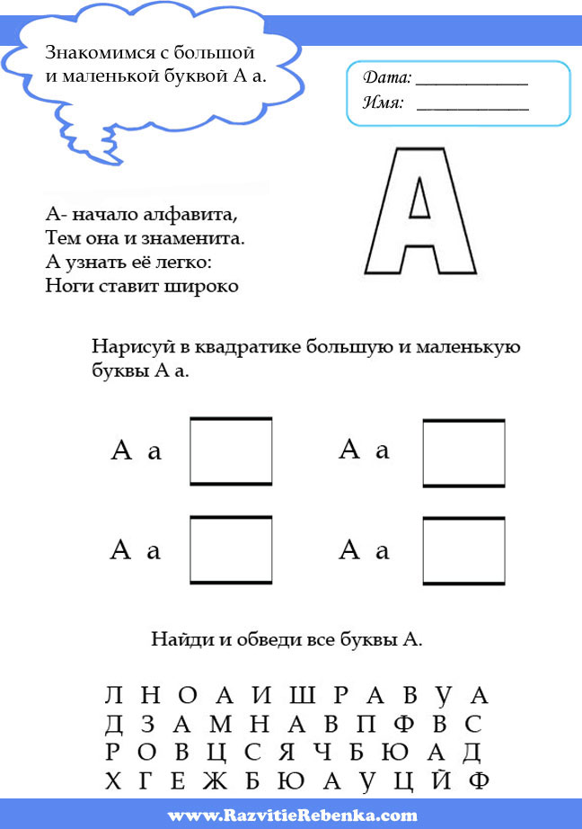

Приложение 2.

|  |
| --- |
| C:\Users\user\Desktop\аня плачет.pngАня плачет. |
| C:\Users\user\Desktop\мальчик-плачет-иллюстрация-вектора-карикатур-с-голубой-рубашкой-172651400.jpgМальчик громко плачет. |
| Мама качает малыша.  C:\Users\user\Desktop\мама качает.jpg |
| Любопытный мальчик.  C:\Users\user\Desktop\маленький-милый-любопытный-мальчик-держит-вопросительный-знак-174532767.jpg |

Сфотографируй букву.

